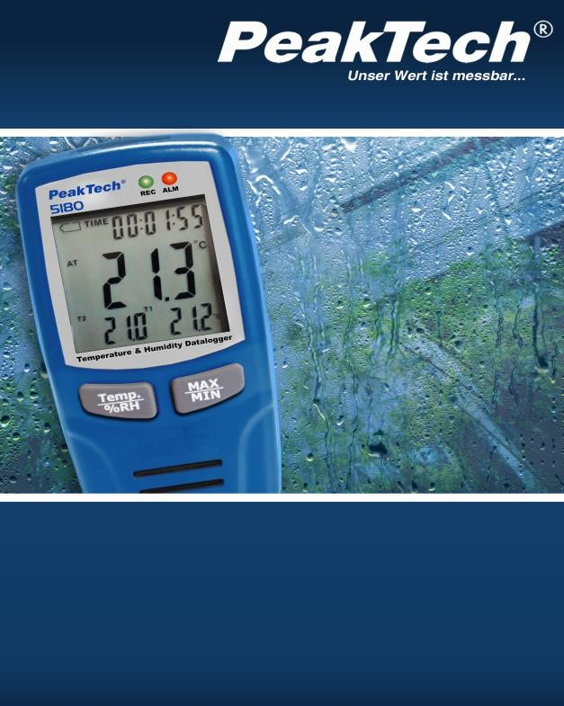

**Käyttöohje**

**Lämpötila ja kosteus dataloggeri**

***PeakTech***

***®***

5180

# 1. Turvallisuus varatoimet

Tämä tuote täyttää Euroopan yhteisön direktiivin 2014/30/EU (sähkömagneettinen

Yhteensopivuus).

Ennen käyttöä on noudatettava seuraavia turvaohjeita. Vahingot, jotka johtuvat näiden turvallisuusohjeiden noudattamatta jättämisestä, ovat vapautettuja kaikista oikeudellisista vaatimuksista riippumatta:

* Noudata laitteessa olevia varoitustarroja ja muita tietoja.

* Älä altista laitetta suoralle auringonvalolle tai äärilämpötiloille tai kosteudelle.

* Älä altista laitetta iskuille tai voimakkaalle tärinälle.

* Älä käytä laitetta voimakkaiden magneettikenttien (moottorit, muuntajat jne.) lähellä.

* Pidä kuumat juotoskolvit poissa laitteesta

* Anna laitteen stabiloitua huoneenlämpötilassa ennen mittauksen aloittamista (tärkeää tarkkojen mittausten kannalta).

* Vaihda paristo heti, kun akun merkkivalo tulee näkyviin. Kun paristo on alhainen, mittari saattaa tuottaa vääriä lukemia.

* Ota paristo pois, kun mittaria ei käytetä pitkään aikaan.

* Pyyhi kotelo ajoittain kostealla liinalla ja miedolla pesuaineella. Älä käytä hankausaineita tai liuottimia.

* Älä käytä mittaria ennen kuin kotelo on suljettu ja ruuvattu turvallisesti kiinni, sillä liittimessä voi olla jännitettä.

* Älä säilytä mittaria paikassa, jossa on räjähtäviä, syttyviä aineita.

* Älä muuta mittaria millään tavalla.

* Laitteen avaaminen sekä huolto- ja korjaustyöt saa suorittaa vain pätevä huoltohenkilöstö.

* Mittauslaitteet eivät kuulu lasten käsiin.

**Laitteen puhdistus**

Puhdista vain kostealla, pehmeällä liinalla ja kaupallisesti saatavalla miedolla kotitalouksien puhdistusaineella. Varmista, ettei laitteen sisään pääse vettä, jotta vältytään mahdollisilta oikosulkuilta ja laitteen vaurioilta.

# Johdanto

Tämä dataloggeri kosteuden ja lämpötilan mittaamiseen kahdella K-Tyypin anturilla vakuuttaa pitkällä tallennusajalla ja neljällä samanaikaisesti tallennetulla lukemalla, joissa on tarkka tallennuspäivämäärä ja aika, jotka voivat tallentaa 67 000 lukemaa toimintoa kohti sisäiseen muistiin ja ladata tallennetut tiedot USB:n kautta.

# 2. Ominaisuudet

|  |  |
| --- | --- |
| ► | Dataloggeri sisäisellä muistilla jopa 67 000 lukemaan mittaustoimintoa kohden |
| ► | Samanaikainen ilmankosteuden, ilman lämpötilan ja kahden ylimääräisen K-tyypin lämpötila-anturin tallennus |
| ► | Kaksirivinen LDC-näyttö varoitus LED valoilla |
| ► | Näytteenottotaajuus 1 sekunnista 12 tuntiin |
| ► | Vaihdettavissa oleva 3,6 V Li-paristo |
| ► | Tallennusaika jopa 3 kuukautta |

# 3. Tekniset tiedot

|  |  |
| --- | --- |
| Muisti | 67584 (suhteellinen kosteus, ilman lämpötila ja 2 x K-Tyypin tuloa) |
| Näytteenottotaajuus | säädettävissä 1 sekunnista 12 tuntiin |
| Akku | 3.6V Litium-paristo |
| Pariston ikä | Max. 3 Kuukautta (Mittausnopeus 3sec.) LED valosta ja mittausnopeudesta riippuen |
| Käyttölämpötila | 20°C, ± 5°C |
| Mitat | 94 × 50 × 32 mm |
| Paino | 91g |

Suhteellinen kosteus (RH%)

|  |  |  |
| --- | --- | --- |
| Alue | Tarkkuus |  |
| 0 … 100% | 0 ... 20% | ±5.0% RH |
| 20 ... 40% | ±3.5% RH |
| 40 … 60% | ±3.0% RH |
| 60 … 80% | ±3.5% RH |
| 80 … 100% | ±5.0% RH |

Ilman lämpötila (AT)

|  |  |  |
| --- | --- | --- |
| Alue | Tarkkuus |  |
| -40 …70°C | -40 … -10°C | ±2°C |
| -10 … 40°C | ±1°C |
| 40 … 70°C | ±2°C |
| (-40 …158°F) | -40 … 14°F | ±3.6°F |
| 14 … 104°F | ±1.8°F |
| 104 … 158°F | ±3.6°F |

Lämpötila tulot T1 / T2 (K-Tyyppi)

|  |  |  |
| --- | --- | --- |
| Alue | Tarkkuus |  |
| -200 … 1300°C | -200 … -100°C | ± 0.5% rdg.  + 2.0°C |
| -100 ... 1300°C | ± 0.15% rdg.  + 1.0°C |
| -328 … 2372°F | -328 … -148°F | ± 0.5% rdg.  + 3.6°F |
| -148 … 2372°F | ± 0.15% rdg.  + 1.8°F |

# 4. Paneelin kuvaus

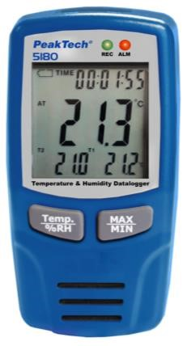

1

2

5

3

7

6

4

1. LCD Mittausarvon näyttö

2. Lämpötila / RH% -painike

3. MAX / MIN-painike

4. USB-liitäntä

5. REC-LED osoitus

6. HÄLYTYS-LED osoitus

7. Paristolokero (takana)

**4.1 Symbolit näytössä**

7 8

11

10

9

5

4

3

2

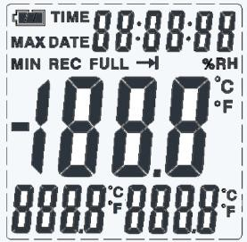

1

6

1. Näyttö muuttuu lataustilasta riippuen muotoon . Tyhjä paristo tulee vaihtaa mahdollisimman pian

2. Näyttää maksimiarvon

3. Näyttää minimiarvon

4. REC-kuvake näkyy vain tallennuksen aikana

5. Negatiivinen merkki näkyy lämpötilamittauksissa miinusaste -alueella

6. Kaksi alempaa näyttöä näyttävät K-Tyypin lämpötila-anturien lukemat

7. FULL- näyttö tulee näkyviin, kun sisäinen muisti on täynnä

8. Näytössä näkyy tallennettu aika ja päivämäärä

9. Näyttää RH% kosteusmittauksen

10. Näyttää °C tai °F ilman lämpötilamittauksen

11. Näyttää °C tai °F K-tyypin anturin lämpötilan

**5. Asennus**

Dataloggerin käyttöä varten PC-ohjelmisto on asennettava ensin CD-levyltä. Käynnistä "setup.exe" CD-levyltä ja asenna ohjelma mihin tahansa kiintolevyn kansioon (mikäi sinulla ei ole CD-asemaa laita viestiä: [asiakaspalvelu@trifitek.com](mailto:asiakaspalvelu@trifitek.com) niin lähetämme sinulle ohjalmiston ZIP -tiedostona).

Liitä PeakTech 5180 mukana tulevalla USB-kaapelilla Windows-tietokoneeseen, niin Windows asentaa ohjaimen automaattisesti. Tämä kestää muutaman sekunnin.

Vaihtoehtoisesti voit asentaa "CP210x"-ohjaimen CD-levyltä manuaalisesti.

Huomautus:

Laitetta voidaan käyttää vain ohjelmiston yhteydessä, eikä sitä näytetä ulkoisena levynä.

# 6. Sovellus

**6.1 Asetukset ennen käyttöä**

Käynnistä "MultiDL"-ohjelmisto työpöydältäsi. Jos laite tunnistetaan oikein, dataloggeri sarjanumeroineen ilmestyy kohtaan ""instrument":

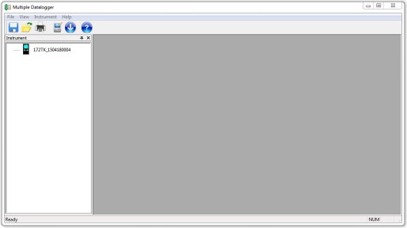

Kun useita laitteita on kytketty, voit tunnistaa ne niiden sarjanumeron perusteella.

Napsauta hiiren kakkospainikkeella laitteen kuvaketta ja ikkunaa mahdollisilla toimilla:

- "Avaa":

USB-yhteyden muodostaminen laitteeseen - "Data Logger Setting": määritä asetukset ja aloita tallennus - "Read Data Logger":

tallennettujen tietojen myöhempää analysointia varten

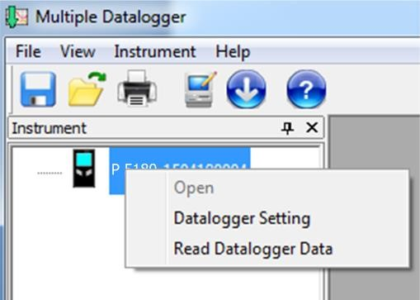

Tee ensin asetukset kohdassa "Data logger setting"

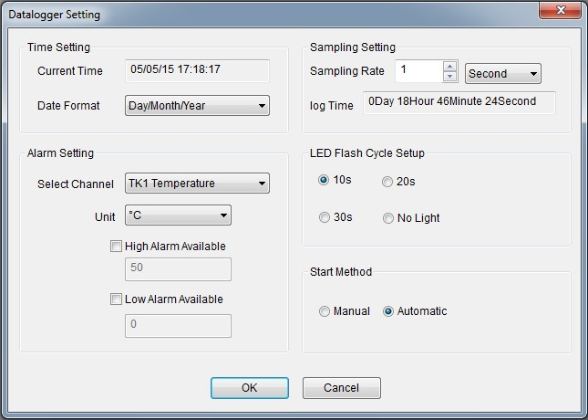

Aika-asetukset:

* "Current Time" synkronoi tietokoneen järjestelmäajan
* "Date Format" asetuksia voidaan muuttaa kellonajan ja päivämäärän näyttömuotoa.

"Sampling rate" määrittää dataloggerin näytteenotto taajuuden. Voit muuttaa tämän asetuksen välillä "1 Second’’ (yksi mittaus sekunnissa) "12 hours" (mittaus kahdentoista tunnin välein) sekunneissa, minuuteissa ja tunneissa. Riippuen näytteenotto taajuudesta (Sampling rate) enimmäistallennusaika muuttuu.

Kohdassa "Alarm Setting" voit valita "high-alarm" määritetyn rajan ylittäville arvoille tai "low-alarm", kun se laskee vapaasti asetetun rajan alapuolelle. Tämä hälytys ilmaistaan ​​vilkkuvalla hälytyksen LED:llä, joka sijaitsee Dataloggerin LCD-näytön yläpuolella. Tässä valikossa voit säätää kummankin K-tyypin antureiden hälytysasetuksia erikseen.

"LED Flash Cycle Setup" -asetuksella voit asettaa "REC" LED-asetuksen 🡪 LED-valo palaa tallennuksen aikana.

Kohdassa "Start Method" voit valita, milloin dataloggeri aloittaa tallennuksen. Jos valitset "Automatic" (automaattinen), tietojen tallennus alkaa heti, kun irrotat USB-kaapelin, ja jos valitset "Manual" (manuaalinen), voit aloittaa tallennuksen painamalla mitä tahansa dataloggerin painiketta.

**6.2 Dataloggerin luku**

Liitä dataloggeri tietokoneeseen mukana tulevalla USB-kaapelilla ja käynnistä ohjelmisto. Kohdassa "Instruments" voit valita dataloggerin napsauttamalla hiiren oikeaa painiketta ja käynnistää laitteen yhdistäminen "Avaa". Valitse sitten "Read Data Logger Data" tietojen siirtämistä varten tietokoneelle:

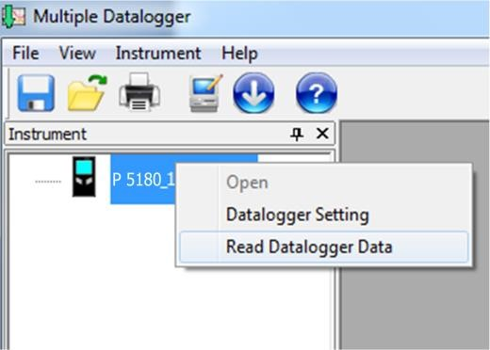

Jos tiedot siirretään, ne näytetään aikakäyrällä automaattisesti värillisillä viivoilla ja aikatiedoilla:

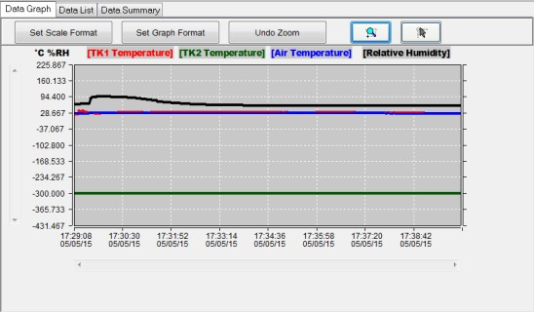

Kohdassa "Set Scale Format" voit muuttaa ulkoasua manuaalisesti tai valita asetukset automaattisesti:

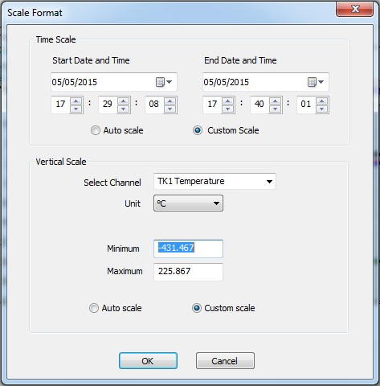

"Graph Format" -sovelluksella voit muuttaa väriasetuksia, hälytysrivejä ja X / Y-akselin esitystä:

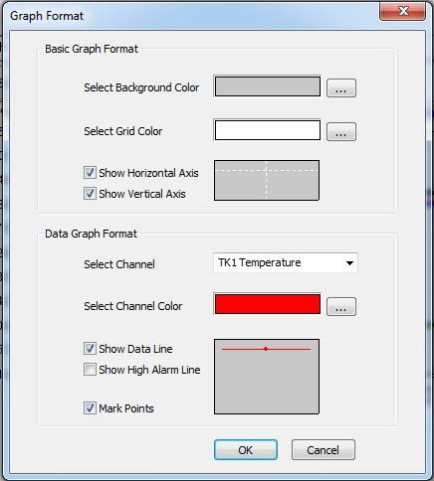

Kohdassa "Undo Zoom" ja kahdessa painikkeessa voit määrittää eri asetukset suurennettua esitystä varten ja kumota nämä asetukset:



Valitse välilehti "Data List" ja näyttöön tulee taulukkomuotoinen esitys mitatuista arvoista:



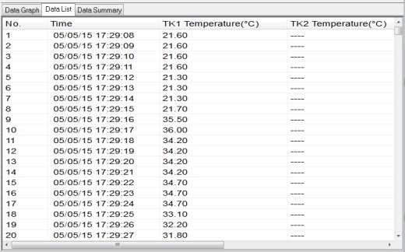

Tässä luettelossa on sarake taulukossa jokaiselle mitatulle arvolle jokaisessa "näytteessä", jotta arvojen jatkuva seuranta on mahdollista. Siirtämällä alareunassa olevaa liukusäädintä taulukon loppuun saat enemmän arvoja näkyviin. Jos anturia ei ole kytketty, arvoja ei tallenneta tähän.

Kohdassa "Data Summary" näkyy yhteenveto koko tietueesta, joka sisältää tiedot tallennuksen alkamisesta ja lopusta, keskiarvoista, hälytyksistä, minimi- ja maksimiarvoista.



**6.3 Toimintojen symbolit**



Ylänäytössä näkyvät toimintokuvakkeet ja valikto kuvattu alla:

|  |  |
| --- | --- |
| **File** | **Open:**  Avaa aiemmin tallennetut dataloggeritiedostot  **Close:**  Sulkee nykyisen tietologin  **Save:**  Tallentaa nykyisen tallenteen XLS- ja AsmData-tiedostona  **Print:**  Nykyisen näkymän suora ulostus  **Print Preview:** Esikatsele tulostetta  **Print Setup:** Tulostimen asetusten valitseminen  **Exit:**  Sulkee ohjelman |
| **View** | **Toolbar:** Näyttää työkalupalkin  **Satus Bar:** Näyttää näytön tilan  **Instrument:** Näyttää laiteikkunan |
| **Instrument** | Siirtää tallennustiedot |
| **Window** | **New Window:** Avaa uuden ikkunan  **Cascade:** Valitsee ikkunatilan  **Tile:** Ikkunat näkyvät kokonäytöllä |
| **Help** | **About:** Näyttää ohjelmistoversion  **Help:** Avaa ohjetiedoston |
|  | Tallentaa nykyisen tallenteen XLS- ja AsmData-tiedostona |
|  | Avaa aiemmin tallennetut dataloggeritiedot |
|  | Nykyisen näkymän suora tulostus |
|  | Avaa dataloggerin asetukset |
|  | Siirtää tallennustiedot |
|  | Avaa ohjetiedoston |

**7. Pariston vaihto**

Jos  -Symboli tulee näkyviin näytössä, on paristo vaihdettava. Avaa paristokotelon kansi kohdassa 5.1 kuvatulla tavalla ja poista vanha paristo ja aseta uusi samantyyppinen (3,6 V Li-paristo).

Käytetyt paristot ovat vaarallista jätettä ja ne on vietävä asianmukaiseen keräysastiaan.

**Huomautus:**

1. Pidä laite kuivana.
2. Pidä anturit puhtaina.
3. Pidä laite poissa lasten ulottuvilta.
4. Jos "" symboli tulee näkyviin, paristo on tyhjä ja se tulee vaihtaa mahdollisimman pian. Jos käytät akkua, kiinnitä huomiota akun oikeaan napaisuuteen. Jos et tarvitse laitetta pitkään aikaan, poista akku laitteesta.